# Unidad 1: La Empresa y su organización.

1º Describe las dos funciones básicas de las familias en el desarrollo de la actividad económica. A continuación clasifica las siguientes actividades que pueden realizar la familias según las anteriores funciones descritas:

|  |  |  |
| --- | --- | --- |
|  | *1º Función* | *2º Función* |
| Ir al cine. |  |  |
| Trabajar en una tienda. |  |  |
| Ofrecerse para cuidar a un bebé |  |  |
| Ir de vacaciones. |  |  |
| Comprar un apartamento como segunda vivienda. |  |  |
| Ingresar dinero en una cuenta corriente de un banco |  |  |
| Ir a comprar al mercado |  |  |

2º Reflexiona sobre la siguiente afirmación: *«El objetivo último de la empresa es proporcionar a los propietarios del capital el máximo beneficio».*

*a)* ¿Crees que aún está vigente esta afirmación? Justifica tu respuesta.

*b)* En caso negativo, ¿hacia dónde crees que va la empresa? ¿Cuáles son sus objetivos?

3º Lea el siguiente ejemplo y comente:

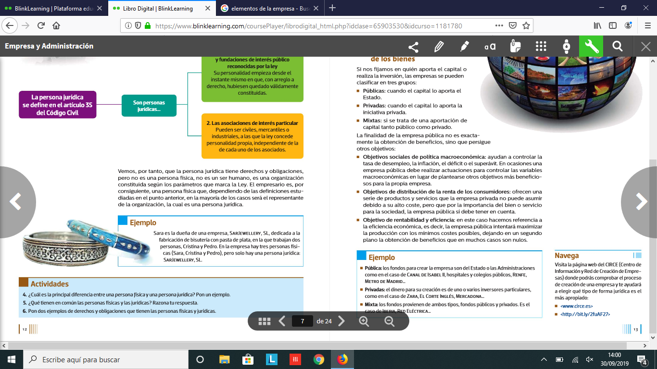

4º Definición de empresa y aspectos clave.

5º ¿Cuál es la principal diferencia entre una persona física y una persona jurídica? Pon un ejemplo.

6º Explica las diferencias entre sociedad de responsabilidad limitada y sociedad anónima.

7º ¿Qué es una comunidad de bienes? ¿Y una sociedad civil?

8º TEST:

- El papel de las empresas cómo agente económico es…

a) Pagar los impuestos correspondientes al Estado.

b) Producir bienes y servicios para las familias a cambio de dinero (precio).

c) Dar trabajo a las familias a cambio de un salario.

d) Todas las respuestas anteriores son correctas.

- Podríamos definir personalidad jurídica como…

a) Asociación con derechos y sin obligaciones, sin ser una persona física.

b) Asociación sin derechos ni obligaciones, sin ser una persona física.

c) Asociación con derechos y obligaciones, siendo una persona física.

d) Asociación con derechos y obligaciones, sin ser una persona física.

- Una sociedad anónima se caracteriza porque…

a) Su capital está dividido en acciones.

b) Siempre son empresas públicas.

c) Es la forma jurídica elegida por todos los empresarios al empezar su negocio.

d) Es una empresa sin ánimo de lucro.

- Una empresa con responsabilidad limitada significa…

a) Que solo responde frente a las deudas con el capital aportado.

b) Que responde ante las deudas con todo su patrimonio.

c) Solo tienen responsabilidad los socios principales.

d) La empresa no tiene responsabilidad frente a terceros.

9º Copia la siguiente tabla en tu cuaderno y busca ejemplos de sociedades anónimas (al menos dos), investiga sobre ellas y rellena la siguiente ficha:

10º Lee y contesta a las siguientes preguntas:

# Un parque infantil

Marcos ha creado un negocio que consiste en un parque infantil con diferentes ambientaciones para los niños más pequeños. Incluye un espacio que recrea un bosque habitado por un duende que cuenta cuentos, una zona de columpios con tres monitores que realizan yincanas con los niños, y una piscina de bolas. Marta, la madre de Marcos, se encargará de la administración y la facturación; Sonia, su hermana, será la encargada de impartirlos cursos de formación necesarios a los empleados, así como de realizar sus nóminas. Todo está pensado, pero Marcos duda sobre el espacio físico donde situar su empresa. Sus opciones son las siguientes:

■En un gran centro comercial: así los padres podrían dejar a sus niños jugando mientras ellos hacen sus compras.

■En el centro de una gran ciudad, para que los padres puedan asistir al teatro o comer mientras los niños disfrutan en el parque infantil.

■En un barrio nuevo, lleno de gente joven y al lado de una escuela infantil, para que, entre otros niños, los alumnos de este centro educativo puedan realizar actividades extraescolares en el parque.

1.¿Qué opción crees que debería elegir Marcos? Justifica tu respuesta, debate tus motivos en clase y habla del tipo de empresario que sería Marcos.

2.Explica qué tipo de empresa es el parque infantil...

■Según la propiedad de sus bienes.

■Según su sector de actividad.

■Según la actividad que desarrollen.

■Segúnsu tamaño o volumen de producción.

■Según su ámbito de actuación.

■Según su forma jurídica

3.¿Existe una persona jurídica en este supuesto? ¿Por qué razón?

11º Cuatro amigos quieren montar un restaurante limitando su responsabilidad patrimonial al capital aportado, que asciende a un total de 40.000 € (10.000 € cada uno). Cita dos formas jurídicas que podrían adoptar y justifica por qué se cumplirían los requisitos que exige cada una de ellas.

12º Juan Bonet, Jaime Sanz y Luis Pérez se plantean la posibilidad de crear Musicalia, S.L., un sello discográfico dedicado a la canción popular española.  
Piensan que la mejor opción es constituir una sociedad de responsabilidad limitada con una aportación monetaria de 900 € cada uno; pero antes de iniciar los trámites para constituir esta sociedad, les surgen algunas dudas. Razona si lo que se plantean es correcto o no:

* Luis Pérez se plantea iniciar el proyecto solo.
* Jaime Sanz piensa que una aportación de 900 € no es suficiente, y propone aumentarla a 2.000 €.
* Juan Bonet, propietario de un apartamento en la Costa del Sol valorado en 250.000 €, tiene miedo de perder esta propiedad en caso de que la empresa quiebre.